课程编号：10036309 北京理工大学 2020- 2021 学年第二学期

2018级工业工程专业机械制造工程学B终考试题A

班级 学号 姓名 成绩

- 解释下列工艺学名词：（每题4分，共20分）
1．工序
2．过定位
3．经济精度
4．误差复映
5．工艺基准

二．简述题（40分）
6．（10分）什么是工艺过程？简述机械加工工艺过程的组成。

7．（10分）什么是完全定位？什么是不完全定位？

8．（10分）什么是加工精度？简述加工精度的分类。

9．（10分）简述精基准的选择原则。

三.分析计算题（40分）
10．（10分）试分析图1中所示工件在加工时（图中粗实线表示为加工表面），工序要求限制哪几个自由度？应该选择哪些表面做定位基准？拟采用何种定位件？实际限制了几个自由度？
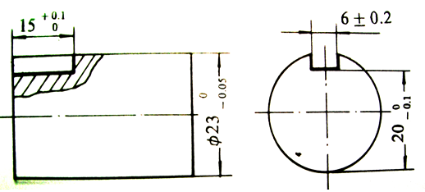
图1 零件图

11.（10分）在图所示的环形零件上铣一缺口，其尺寸要求见零件图（a），采用定位方案（b）。试计算定位误差，并判断能否满足加工要求。
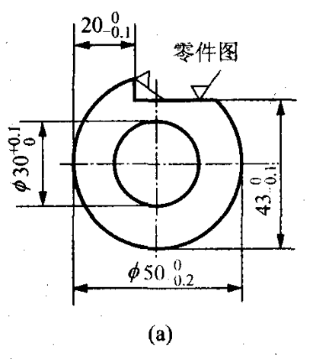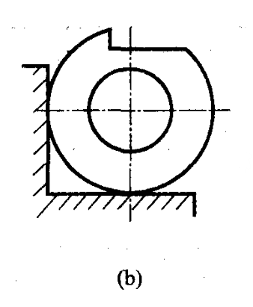

12. （20分）零件图所示为某零件的设计尺寸要求。现安排相关的工序进行加工，相关加工工序为：
工序10：车小头外圆，工序尺寸分别为A和B。标注如“工序10车小头外圆”图。
工序20：车大头外圆，工序尺寸分别为C和D。标注如“工序20车大头外圆”图。
工序30：铣键槽，保证缺口对小头外圆尺寸E，标注如“工序30 铣键槽”图。
请安排工序尺寸A、B、C、D和E 的尺寸及上下偏差，满足设计要求。
零件图
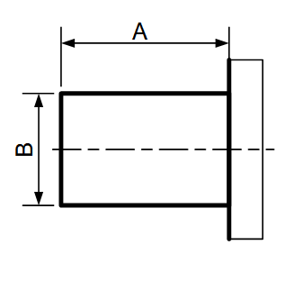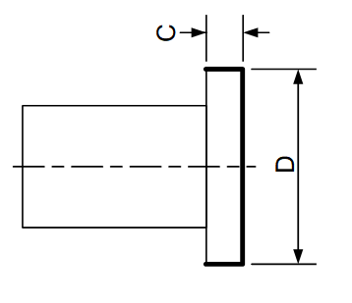

工序10 车小头外圆 工序20 车大头外圆
工序30 铣键槽

